

This War of Mine
Unità didattica

Università di A Coruña

Gennaio 2025

This war of mine
This War of Mine (11 Bit Studios, 2014) offre una prospettiva unica sulla guerra, spostando l'attenzione dall'azione sul campo di battaglia alle difficoltà dei civili coinvolti nel conflitto. Ispirato a eventi come l'assedio di Sarajevo (1992-1996), il gioco sfida i giocatori ad affrontare dilemmi morali e a sopravvivere ai pericoli della vita quotidiana in un ambiente devastato dalla guerra. Il destino di ogni personaggio dipende dalle scelte compiute durante il gioco, portando a molteplici finali possibili. In This War of Mine, non interpreterai un soldato d'élite, ma un gruppo di civili che cerca di sopravvivere in una città assediata: non avrai abbastanza cibo o medicine, e sarai costantemente minacciato da soldati e altri civili ostili.
Nel 2020, la Polonia ha inserito il videogioco This War of Mine nell’elenco ufficiale delle letture scolastiche consigliate. Il governo ha acquisito le licenze necessarie affinché gli studenti di tutte le scuole superiori polacche possano giocare gratuitamente e supportare i propri insegnanti nell’insegnamento di sociologia, etica, filosofia e storia (Ollie Bray & Anesa Hosein, Games in Schools, 2023).
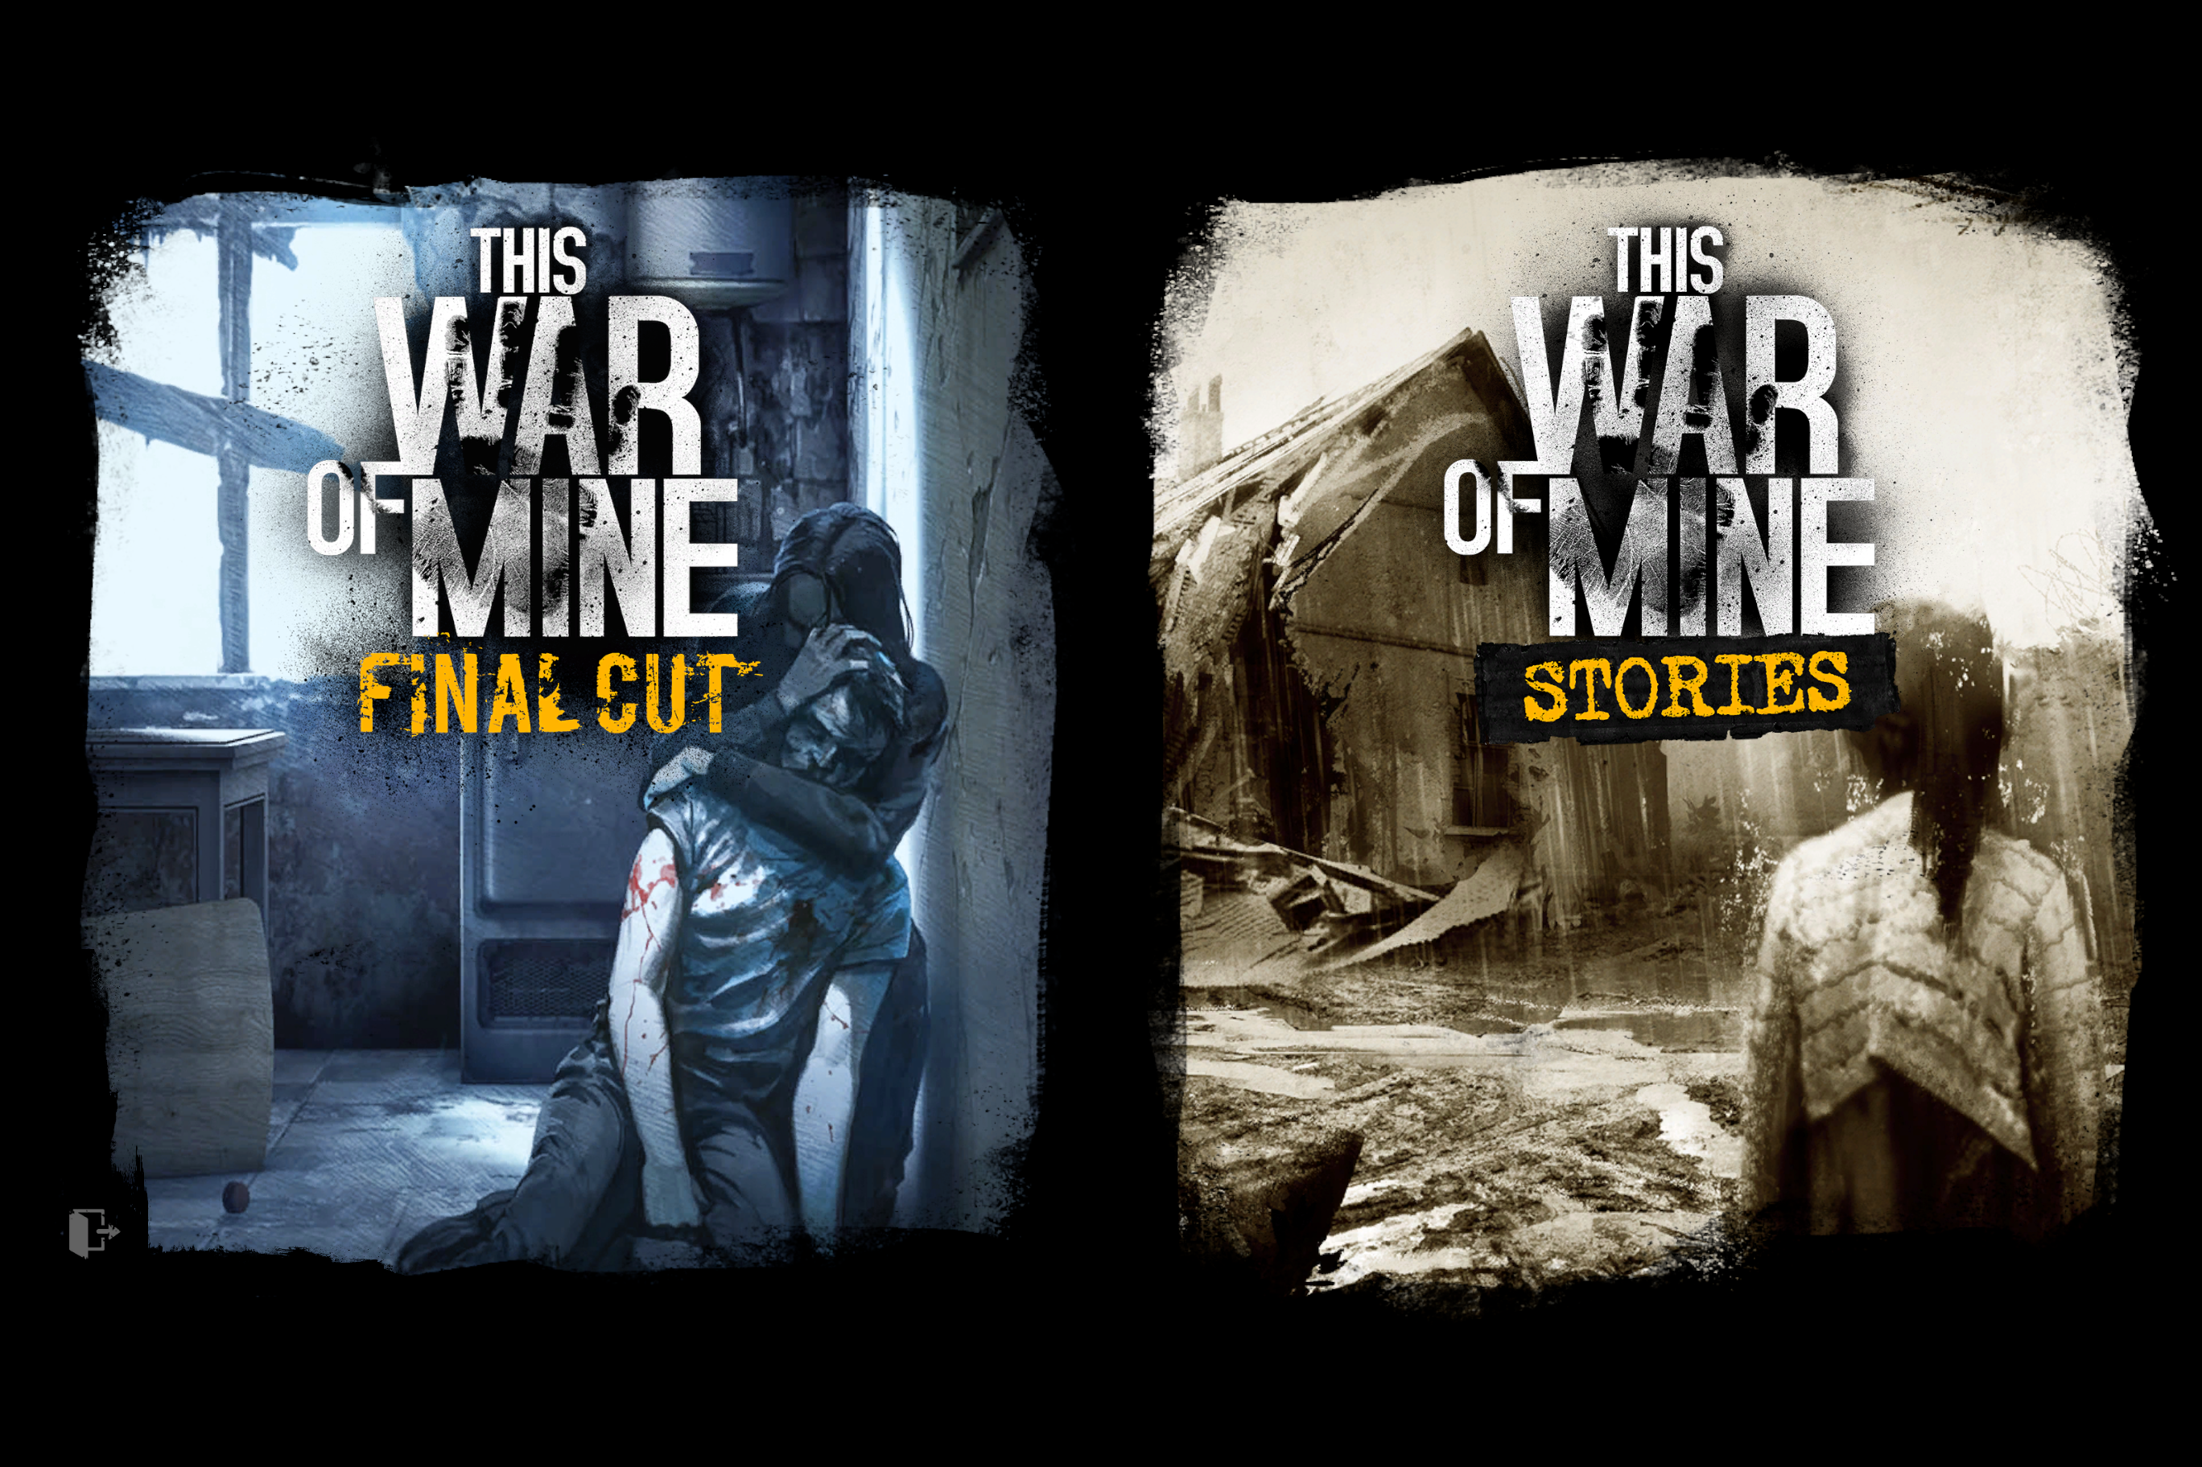

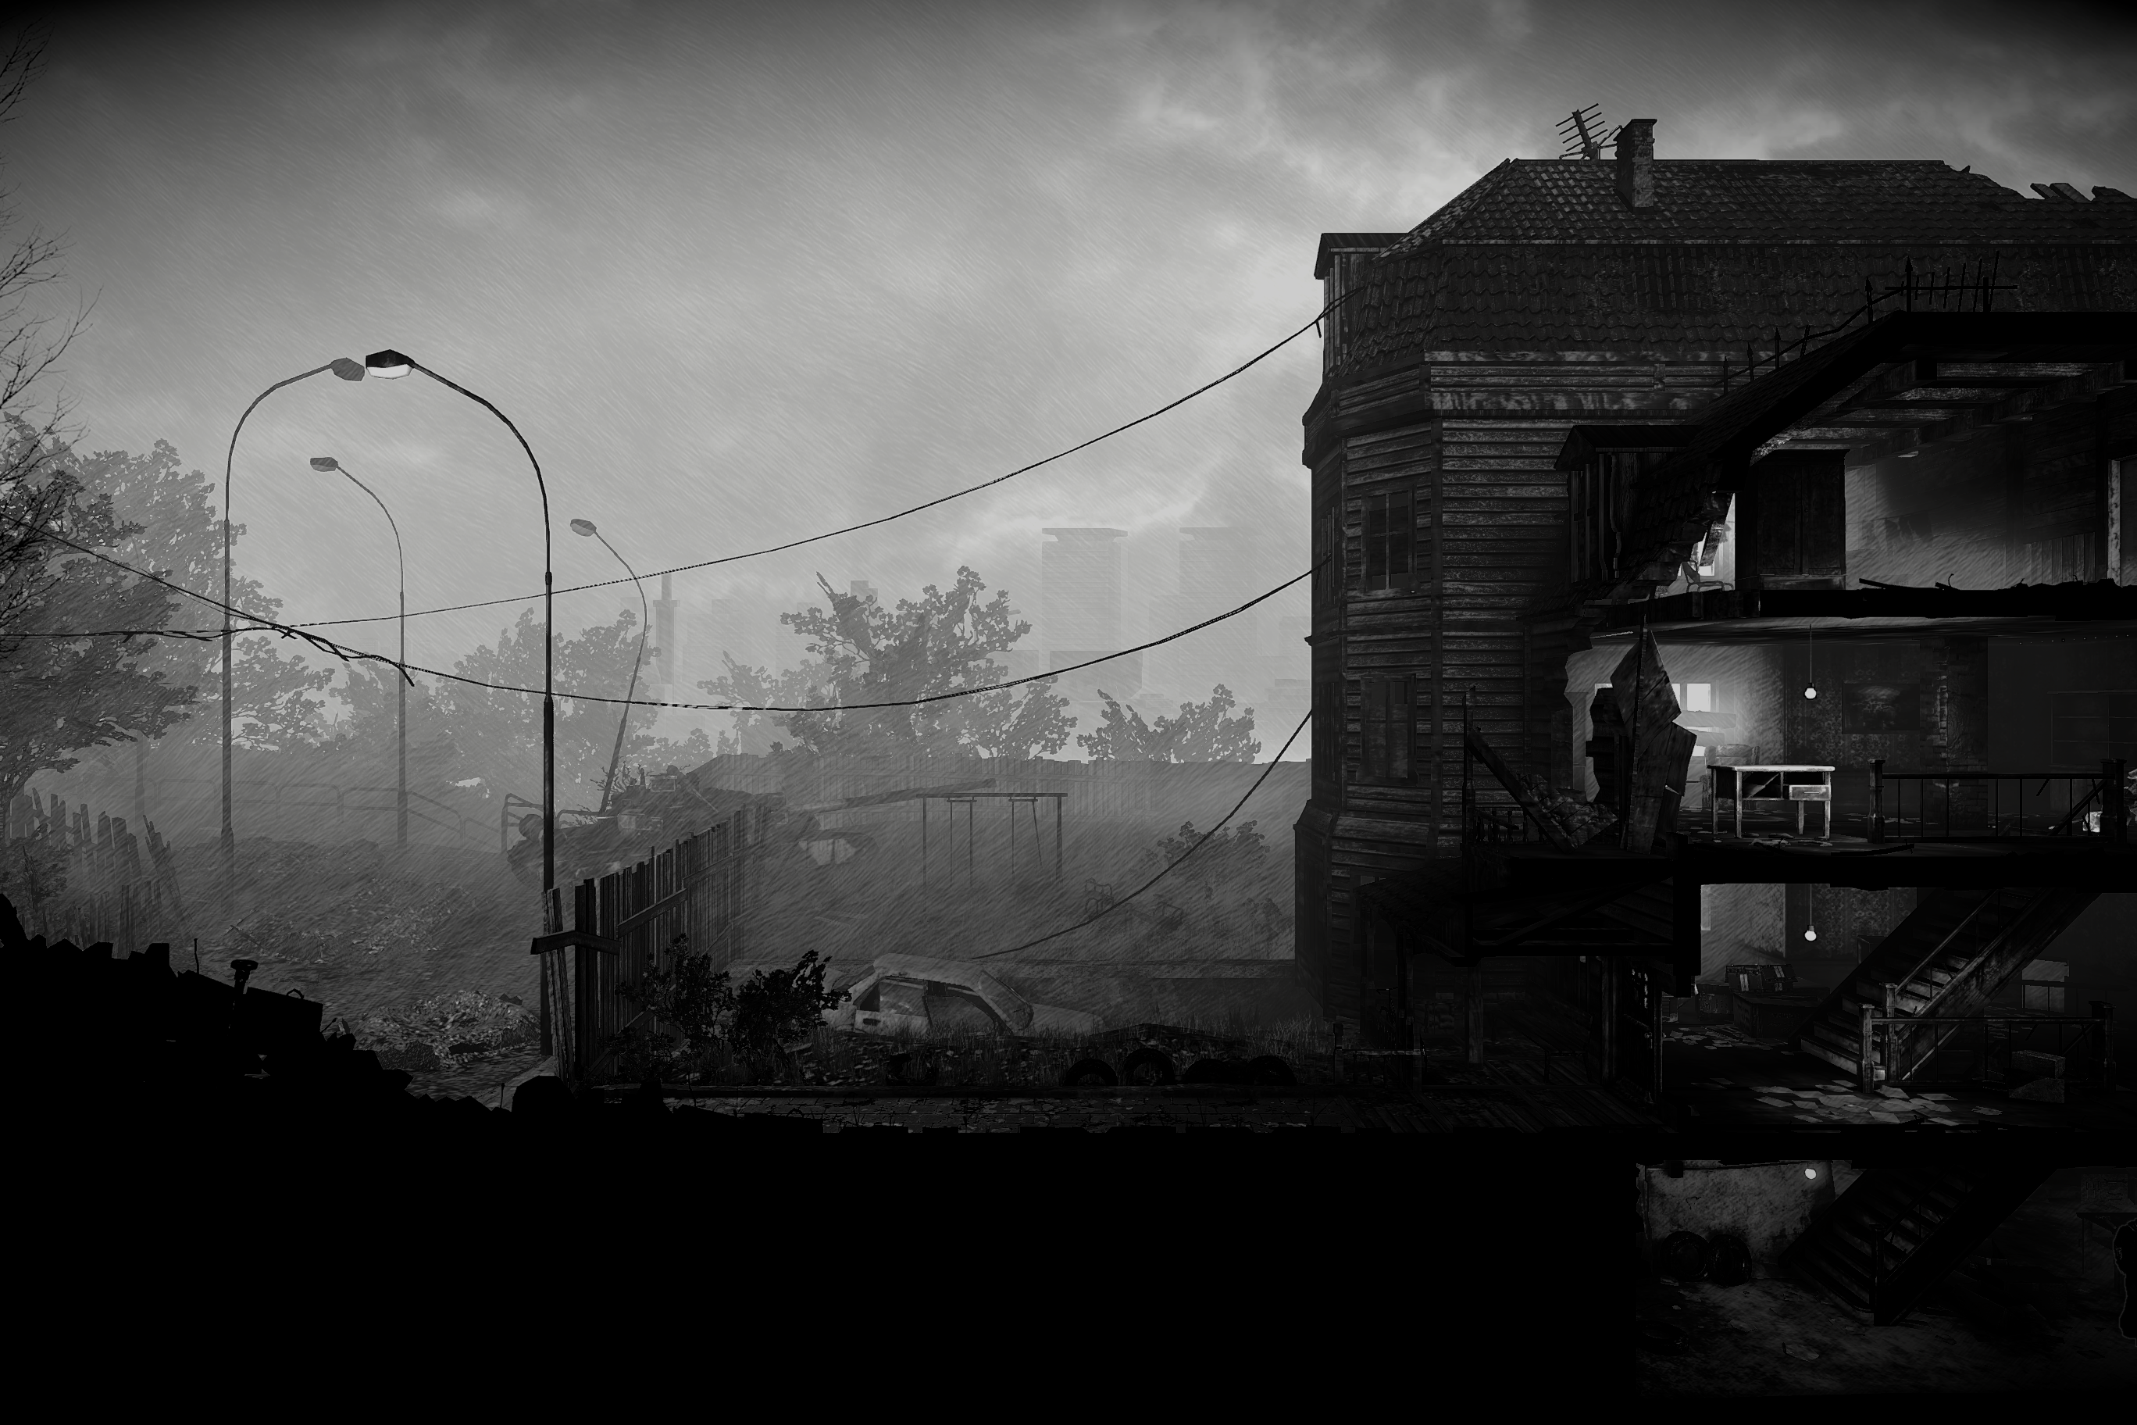
[This War of Mine ©11 Bit Studios]

Durata: 2 lezioni, 50’ ciascuna
Materie: Inglese, Tecnologia, Storia
Tematiche: Esperienza dei civili in guerra; sopravvivenza e scarsità di risorse; ambiguità morale; trauma; comunità; innocenza; guerra.
SDGs: SDG 16: Pace, giustizia e istituzioni solide; SDG 10: riduzione delle disuguaglianze; SDG 4:Parità di genere; SDG 1: sconfiggere la povertà.
Dimensioni del conflitto affrontate dal gioco:
☒ Impatto sociale
☒ Impatto ambientale
☒ Impatto economico
☒ Impatto tecnologico
Obiettivi di apprendimento:
-Accrescere le capacità di problem solving all’interno di dibattiti basati su temi etici;
-Accrescere la consapevolezza sociale e ambientale;
-Accrescere la consapevolezza sociale e personale sugli effetti della guerra sull’individuo e sulla comunità.
-Sviluppare la capacità di decostruire la propria identità attraverso l’esposizione a violazioni dei diritti umani.
Competenze interpersonali: Intersezionalità, gestione della comunità, valorizzazione dell’empatia, pensiero critico, capacità di mettere in discussione.
Requisiti tecnici & materiale richiesto: Schermo, computer con connessione Internet (il gioco richiede l'acquisto su Steam; pertanto, in classe o a casa verrà sostituito con la visione di video di videogiochi su piattaforme di streaming).
Target: dai 15 anni
Ulteriori letture/materiali:
Bjørkelo, Kristian A. "“It Feels Real to Me”: Transgressive Realism in This War of Mine", in Transgression in Games and Play, edited by Kristine Jørgensen and Faltin Karlsen, MIT Press, 2019.
Bray, Ollie and Anesa Hosein. Games in Schools, European Schoolnet, 2023.
Gieba, Kamila. “Territory of Agon. Civilian Perspective in a Besieged City in the Computer Game This War of Mine”. Future Human Image, Vol. 12, 2019, pp. 22-27.
House, Ryan. "Reframing the domestic experience of war in This War of Mine: Life on the battlefield." In Feminist War Games? Mechanisms of War, Feminist Values, and Interventional Games, edited by Jon Saklofske, Alyssa Arbuckle, and Jon Bath. Routledge, 2019, pp. 53-63.
Kampe, Christopher. “Seven dimensions of a feminist war game. What we can learn from This War of Mine”. In Feminist War Games? Mechanisms of War, Feminist Values, and Interventional Games, edited by Jon Saklofske, Alyssa Arbuckle, and Jon Bath. Routledge, 2019, pp. 132-149.
Kwiatkowski, Kacper. "Civilian Casualties: Shifting Perspective in This War of Mine", In Zones of Control: Perspectives on Wargaming, edited by Pat Harrigan, Matthew G. Kirschenbaum, MIT Press, 2016.
Pergerson, Cole. "How This War of Mine Creates Empathy for Virtual Characters" ART 108: Introduction to Games Studies, 2021.
Smale, S. de, Kors, M. J. L., & Sandovar, A. M. “The Case of This War of Mine: A Production Studies Perspective on Moral Game Design”. Games and Culture, Vol. 14, No. 4, 2019, pp. 387-409.

Fase di preparazione
L’integrazione dei videogiochi nella didattica è uno sviluppo relativamente recente (Moreno-Cantano e Venegas-Ramos, p. 43). Tuttavia, nonostante ciò, esistono strategie e metodologie didattiche significative e innovative che ne hanno favorito una crescita esponenziale in diversi contesti e livelli educativi. In questo contesto, This War of Mine, ha uno spazio privilegiato, poiché racchiude in sé dibattiti sociali, culturali ed etici di natura interdisciplinare, applicabili a più materie del curriculum scolastico. Temi come gli effetti delle nostre decisioni e azioni sulla comunità e sugli individui emergono con chiarezza nelle dinamiche narrative del gioco Questa narrazione affronta tematiche legate alla gestione delle risorse in tempi di conflitto, all’impatto della guerra sulla vita quotidiana in riferimento allo spazio, all’ambiente e alle persone, e a come lo sviluppo tecnologico ci permetta di riconoscere i dilemmi etici e sociali che emergono in contesti di crisi o di emergenza sociale.
Per implementare efficacemente queste tematiche in aula, sarebbe fondamentale offrire agli studenti e alle studentesse la possibilità di vivere in prima persona l’esperienza del videogioco. Tuttavia, ci troviamo di fronte a una sfida attualmente insormontabile: il gioco non è gratuito (al 8 gennaio 2025: Steam – €1,89; PlayStation Store – $26,99; Nintendo – $1,99). Per ovviare a questa limitazione, adatteremo l’unità didattica all’utilizzo di video di gameplay disponibili su piattaforme gratuite, permettendo così a studenti e studentesse di osservare le tipologie di scelte proposte dal gioco e di partecipare alle attività previste a partire da tali osservazioni.
Il livello di difficoltà di questo videogioco è significativo, quindi un’introduzione iniziale attraverso il gameplay, che stimoli l’interesse ad approfondire in seguito i dilemmi proposti dal gioco, può risultare addirittura vantaggiosa. Inoltre, poiché i video di gameplay possono essere messi in pausa, mandati avanti o indietro a seconda delle necessità del momento, offrono il valore aggiunto di poter enfatizzare determinati aspetti in modo mirato.
In tal senso, è consigliabile che i/le docenti familiarizzino preventivamente con le dinamiche proposte dal videogioco prima di introdurlo in aula, poiché è necessario individuare in anticipo i diversi elementi utili alla sua applicazione durante le attività didattiche.
Pertanto, per un utilizzo ottimale del gioco in classe, si raccomanda quanto segue:
- Attrezzatura tecnologica adeguata (computer, cuffie, proiettore e altoparlanti).
- Connessione stabile a Internet.
- I/Le docenti dovrebbero svolgere una preparazione preliminare, che includa la consultazione della documentazione, la visione anticipata del gameplay, il test del funzionamento dei materiali e delle risorse, la valutazione del livello di difficoltà e l’identificazione degli elementi specifici del videogioco maggiormente applicabili in base all’obiettivo didattico. Ad esempio, si potrebbe scegliere di giocare con un personaggio esperto in matematica o con uno dotato di competenze commerciali avanzate. Sarebbe inoltre utile stabilire in anticipo quali aspetti enfatizzare nelle attività proposte, poiché il gioco consente di affrontare temi legati agli spazi che genera, alle strategie richieste, alla logica dei suoi scenari, al pensiero critico, alla risoluzione dei conflitti, alla leadership, alla retorica e, naturalmente, ai dilemmi etici.
- Il gioco è ispirato all’assedio di Sarajevo (tra altri conflitti), rendendo fondamentale lo studio degli eventi storici che hanno dato origine a questo scenario bellico in Europa e in altri contesti. Questa conoscenza permetterebbe di rendere i dilemmi trattati più comprensibili e traducibili in situazioni attuali, incoraggiando studenti e studentesse a percepire tali scenari come, almeno in parte, applicabili alla propria quotidianità.
- Videogioco in Italiano: https://www.youtube.com/watch?v=-JUn2hqpndI (27’)
- Videogioco in Spagnolo: https://www.youtube.com/watch?v=fzfB0slMNhM (23’)
- Guida dettagliata del gioco (Inglese): https://www.youtube.com/watch?v=VOtlLiHJRW8 (5h 46’)

Fase di gioco
Lezione No. | Descrizione step | Modalità svolgimento | Materiali utili
1 | Step 1: Introduzione  - Agli studenti e alle studentesse viene illustrata la dinamica della lezione che prevede l’uso dei videogiochi, insieme ai vantaggi che questo approccio può offrire.  - Nelle fasi iniziali, agli studenti e alle studentesse vengono presentati alcuni dilemmi morali, ad esempio: interverresti se assistessi a un abuso di qualsiasi tipo? E se la tua stessa sicurezza fosse a rischio? (Vedi Materiale 1).  - Agli studenti e alle studentesse viene chiesto con quali aspetti si identificano maggiormente e quale grado di importanza attribuiscono a determinati elementi della propria vita (vedi Materiale 2). | Plenaria | Attrezzature informatiche e I materiali allegati
1 | Step 2: Introdurre il gioco con un breve video in spagnolo (https://www.youtube.com/watch?v=VcmBJZcT1zE) (primi 5 minuti). Mostrare immagini di altri videogiochi di guerra noti (vedi Materiale 3). Il/La docente spiega che questo gioco si differenzia dalla maggior parte dei giochi di guerra perché la missione non è eliminare i nemici, ma sopravvivere. L’esperienza di gioco è vissuta dal punto di vista dei cittadini che affrontano le difficoltà e le privazioni della guerra. | Plenaria | PC, connessione internet, proiettore, Materiali allegati
1 | Step 3: Incoraggiare una discussione critica tra gli studenti e le studentesse sui principali problemi sociali che osservano nella loro vita quotidiana, sia attraverso le proprie esperienze che attraverso i media che utilizzano. Per supportare questa riflessione, potranno essere successivamente suggeriti elementi di conflitto come genere, etnia, classe sociale, geopolitica, ambiente, sessualità, immigrazione e così via. Il/La docente si concentrerà anche sullo sviluppo del pensiero critico riguardo ai media utilizzati dagli studenti e dalle studentesse e alle possibili tendenze ideologiche di tali contenuti.. | Gruppi di lavoro con 5 studenti/studentesse.  Plenaria. | Materiale 4.

Fase di riflessione
Lezione No. | Descrizione step | Modalità svolgimento | Materiali utili
2 | Step 4: Ripasso dei concetti. Molto brevemente, gli studenti e le studentesse richiamano le principali conclusioni emerse durante la Lezione n. 1. | Interventi individuali in plenaria | Nessun materiale
2 | Step 5: Videogioco. Studenti e studentesse guardano I primi 5 minuti del video con la guida dettagliata:  (https://www.youtube.com/watch?v=VOtlLiHJRW8)  Gli studenti e le studentesse devono prendere appunti sugli elementi chiave presenti nel video che sono legati ai conflitti. Nel frattempo, il/la docente si muove tra i banchi per assicurarsi che gli studenti e le studentesse stiano prestando attenzione, prendendo appunti e partecipando attivamente alla comprensione del gioco. Il/La docente può decidere di mettere in pausa il video qualora ritenga che il gruppo abbia bisogno di più tempo per individuare i possibili temi di conflitto. | Lavoro individuale | Apparecchiature informatiche descritte a pag.4
2 | Step 6: Gli studenti e le studentesse condividono con la classe le loro osservazioni riguardo ai segnali di conflitto individuati nel video. | Discussione in plenaria con interventi individuali | Nessun materiale
2 | Step 7: Feedback sul videogioco. Il/La docente mette in pausa il video al minuto 1:18 affinché gli studenti e le studentesse possano osservare attentamente la disposizione generale degli spazi interni dell’edificio, i suoi elementi e i personaggi che lo abitano. Agli studenti e alle studentesse viene richiesto di prestare particolare attenzione all’estetica del gioco e di commentare l’effetto che essa produce sulle loro emozioni: l’immagine suscita felicità, tristezza, paura, rabbia, disgusto, speranza, disperazione, frustrazione, senso di colpa, empatia, confusione? | 4-5 gruppi | Apparecchiature informatiche descritte a pag.4
2 | Step 8: Mostrare il videogioco in spagnolo dal minuto 17:30 al 20:30, (https://www.youtube.com/watch?v=fzfB0slMNhM) in cui viene presentata una scena in cui il giocatore deve decidere se intervenire in un atto di aggressione, sapendo che ciò costerà la vita al proprio personaggio, oppure lasciare che accada per poter sopravvivere.  Invitare gli studenti e le studentesse a immedesimarsi nel personaggio e decidere se aiutare la donna oppure no. Dopo le loro risposte, introdurre una sfumatura ulteriore: come agirebbero se quella donna fosse una persona a loro cara?  Introdurre un nuovo dibattito su un’altra scena del gioco (non è necessario mostrarla, ma, se lo si desidera, può essere vista qui: https://www.youtube.com/shorts/KzhbPHJSXVE), dove il personaggio deve decidere se saccheggiare una coppia di anziani, lasciandoli in una situazione di estrema vulnerabilità, per evitare che i propri familiari muoiano di fame. Ancora una volta, il/la docente incoraggerà un dibattito tra gli studenti e le studentesse su come agirebbero in quella situazione.  Inoltre, il/la docente inviterà gli studenti e le studentesse a trasporre tale dilemma in una situazione della loro vita quotidiana, con l’obiettivo di far emergere il reale significato di simili dilemmi morali. | 4-5 gruppi | Apparecchiature informatiche descritte a pag.4
2 | Step 9: Informare gli studenti e le studentesse che esiste un contenuto aggiuntivo (DLC) del gioco in cui è presente un personaggio giocabile che è un bambino e che, a seconda delle decisioni prese durante il gioco, può cadere in uno stato di depressione.  Chiedere loro: come percepiscono il ruolo dei bambini in uno scenario di guerra? In che modo possono confrontare la situazione di questi bambini con situazioni appartenenti alla nostra vita quotidiana?  Questo confronto può aiutare a sviluppare empatia, consapevolezza emotiva e riflessione sui diritti dell’infanzia e sulle conseguenze psicologiche dei conflitti, anche in contesti non bellici. | 4-5 gruppi | Se necessario, apparecchiature informatiche descritte a pag.4
2 | Riflessione finale: Riflettere in gruppi sui segnali di conflitto individuati durante il videogioco. Questa attività finale sarà focalizzata sulla raccolta di feedback da parte degli studenti e delle studentesse sul videogioco, sulle lezioni e sugli argomenti trattati.  Se il tempo lo consente, il/la docente potrà introdurre alcune domande di discussione in aula, ma è previsto anche un questionario online che gli studenti e le studentesse completeranno individualmente.  (QR Code or https://forms.office.com/e/PPxiKwm8Gr):  - Ti è piaciuto il videogioco?  - Lo giocheresti per intero e lo consiglieresti ai tuoi amici?  - Cosa hai imparato dal gioco?  - In che modo pensi che il gioco ti abbia fatto riflettere sui tuoi valori personali?  - Pensi che trovarsi in una situazione di conflitto possa influenzare la capacità di prendere decisioni razionali e che le pressioni imposte dal conflitto possano giustificare scelte moralmente discutibili?  - Come miglioreresti l’utilizzo di questo videogioco (o di altri) in classe?  - Pensi che i videogiochi siano uno strumento utile nel processo di apprendimento per studenti della tua età?  - Dopo queste lezioni, percepisci i conflitti in modo diverso? In che modo?  - Pensi che i conflitti presentati nel videogioco possano essere effettivamente applicati anche all’ambiente scolastico, ad esempio?  - Hai altre opinioni, suggerimenti o raccomandazioni su queste lezioni? | Intera classe | Materiale 5 (QR Code)

Materiale 1: Situazioni di conflitto
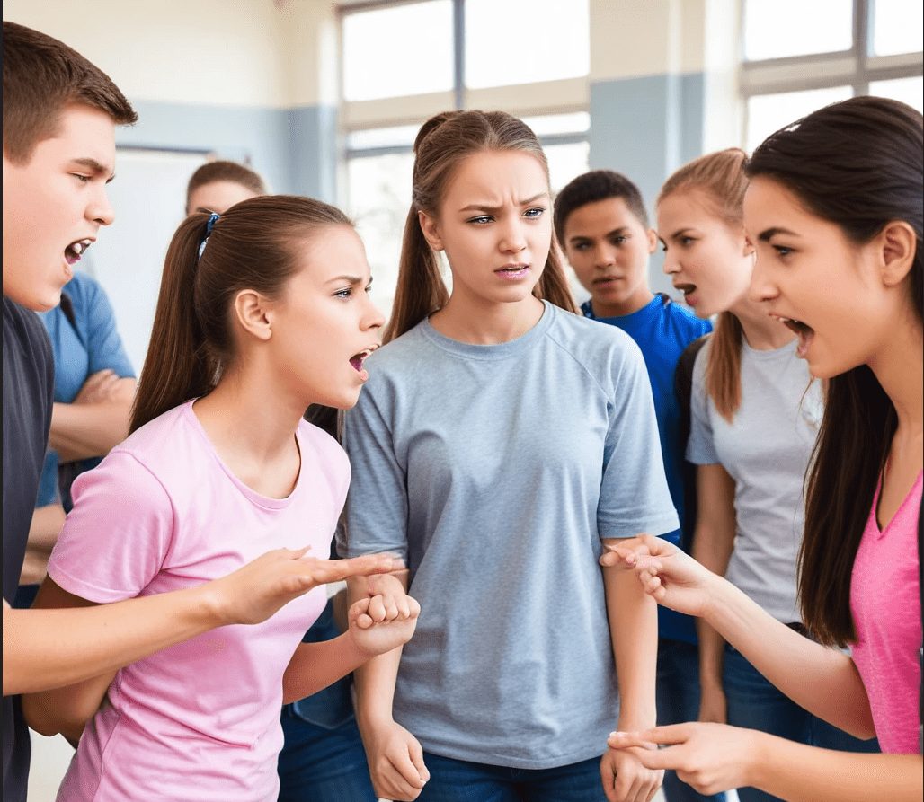
Bullismo (Immagine generata da AI https://www.artguru.ai/es/)

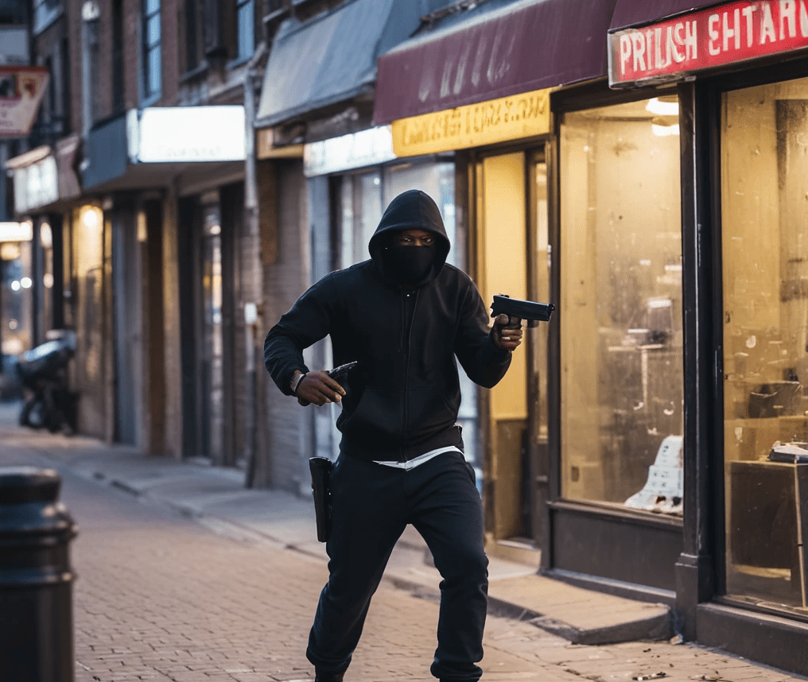
Situazioni di rischio per la sicurezza safety risk (Immagine generata da AI, https://www.artguru.ai/es/)

Materiale 2: Domande sull’identità degli studenti e delle studentesse:
- Come definiresti te stesso/a in termini di consapevolezza sociale?
Ti consideri compassionevole? Empatico/a? Individualista? Un alleato? Oppure altro?
- Come ordineresti i seguenti elementi in base alla loro importanza nella tua vita? (Dal più importante al meno importante):
a. Sostentamento
b. Libertà
c. Diritti
d. Amore e amicizia
e. Comunità
f. Pace
g. Ecologia
h. Rispetto
i. Solidarietà
j. Risorse e denaro
- Rinunceresti a qualcuno dei tuoi privilegi per proteggere i diritti degli altri e delle altre?

Materiale 3: Altri esempi di videogiochi di Guerra.
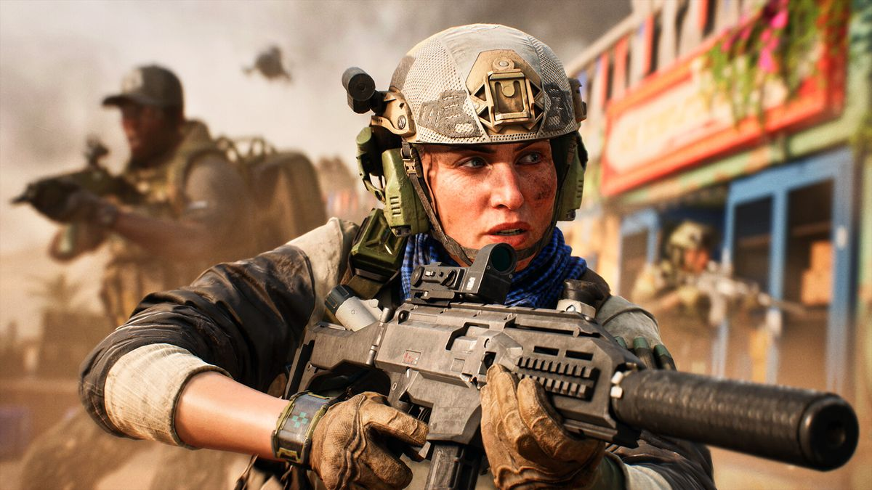
Battlefield
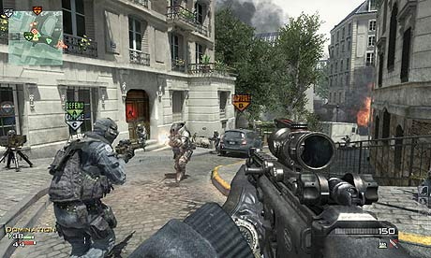
Call of Duty

Materiale 4: Immagini di diseguaglianze basate sul genere, etnia, classe sociale, geopolitica, sessualità, immigrazione

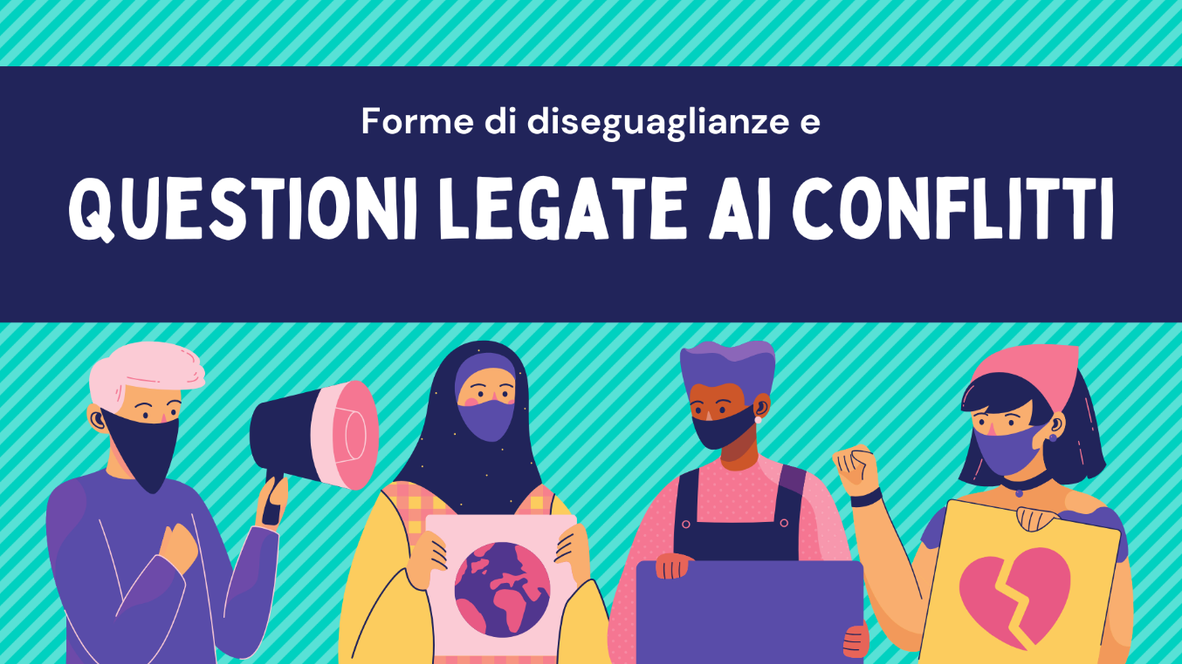
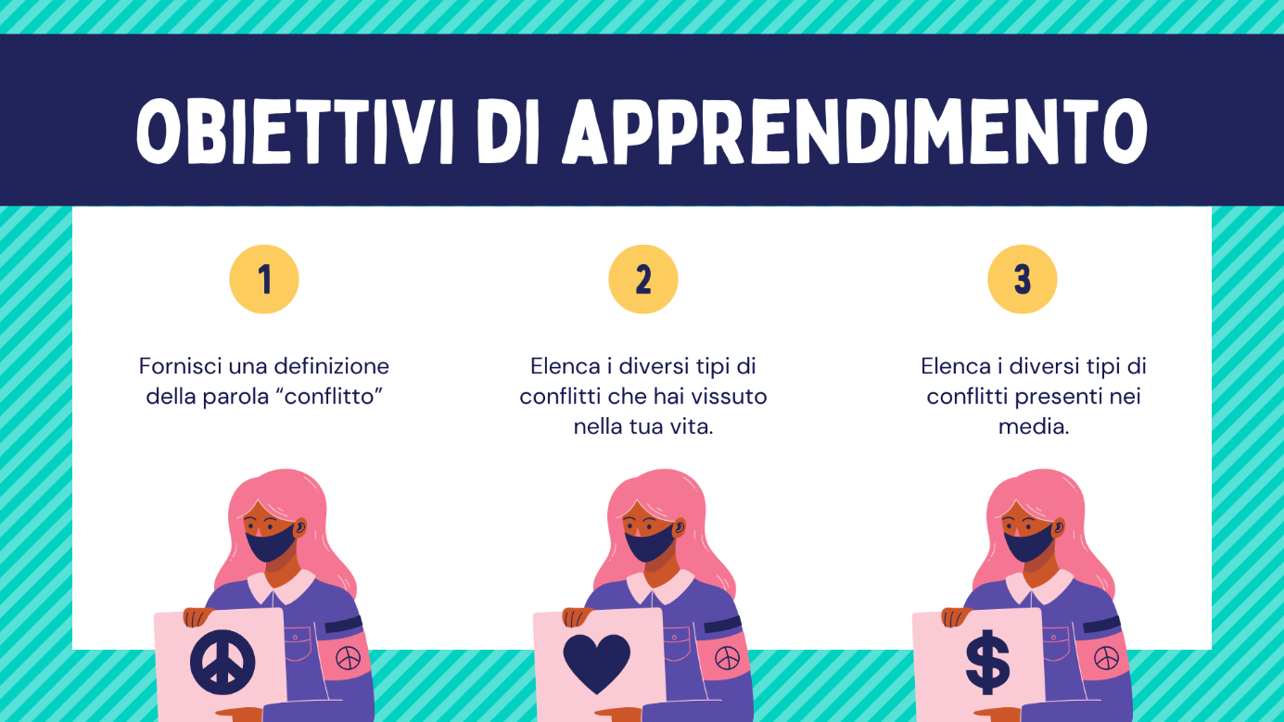

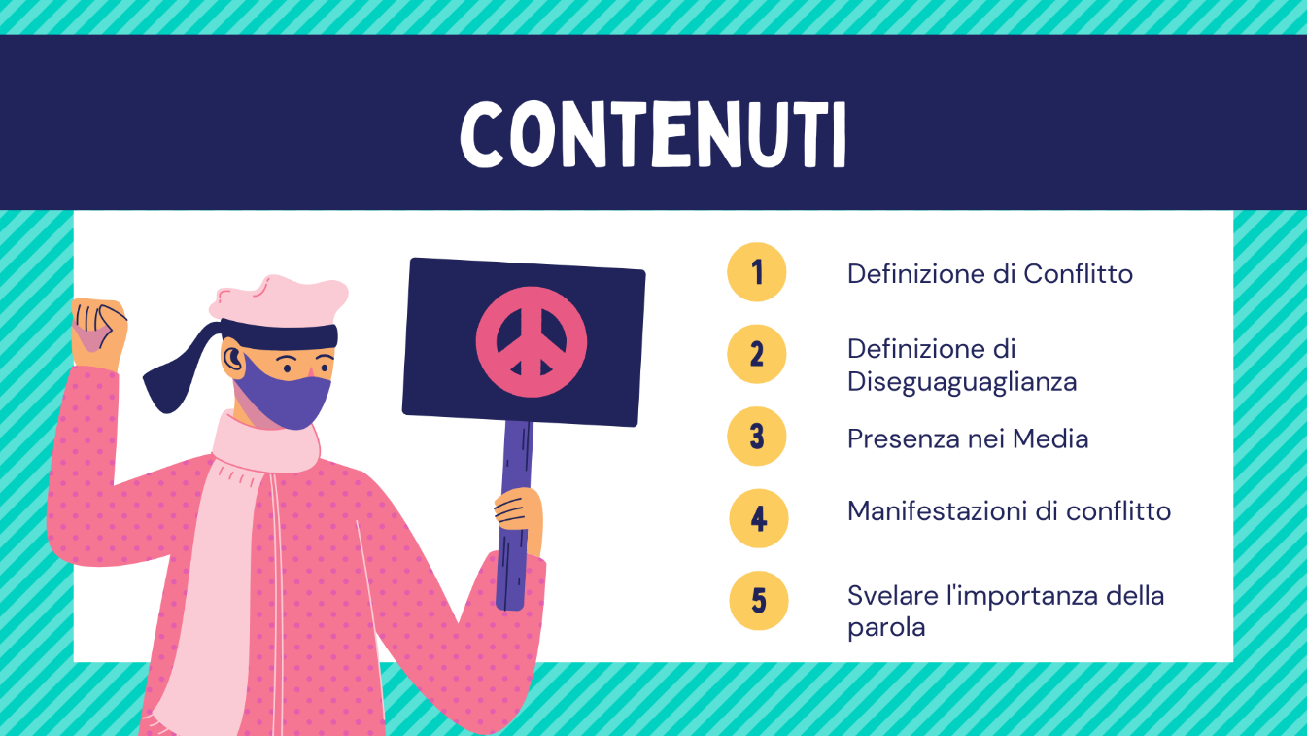
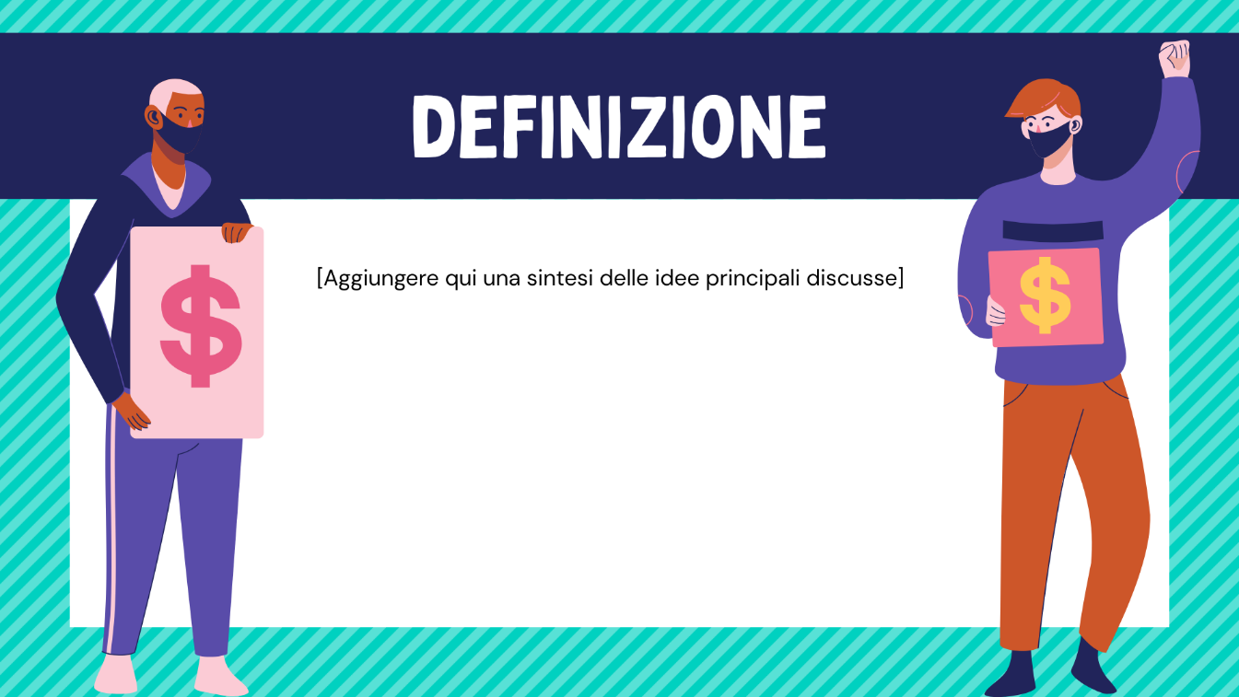
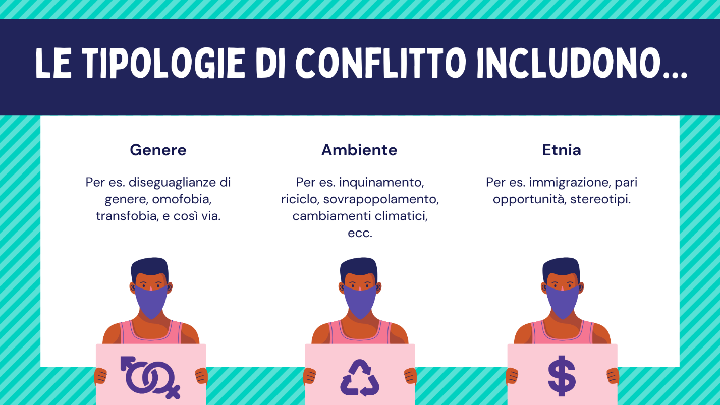
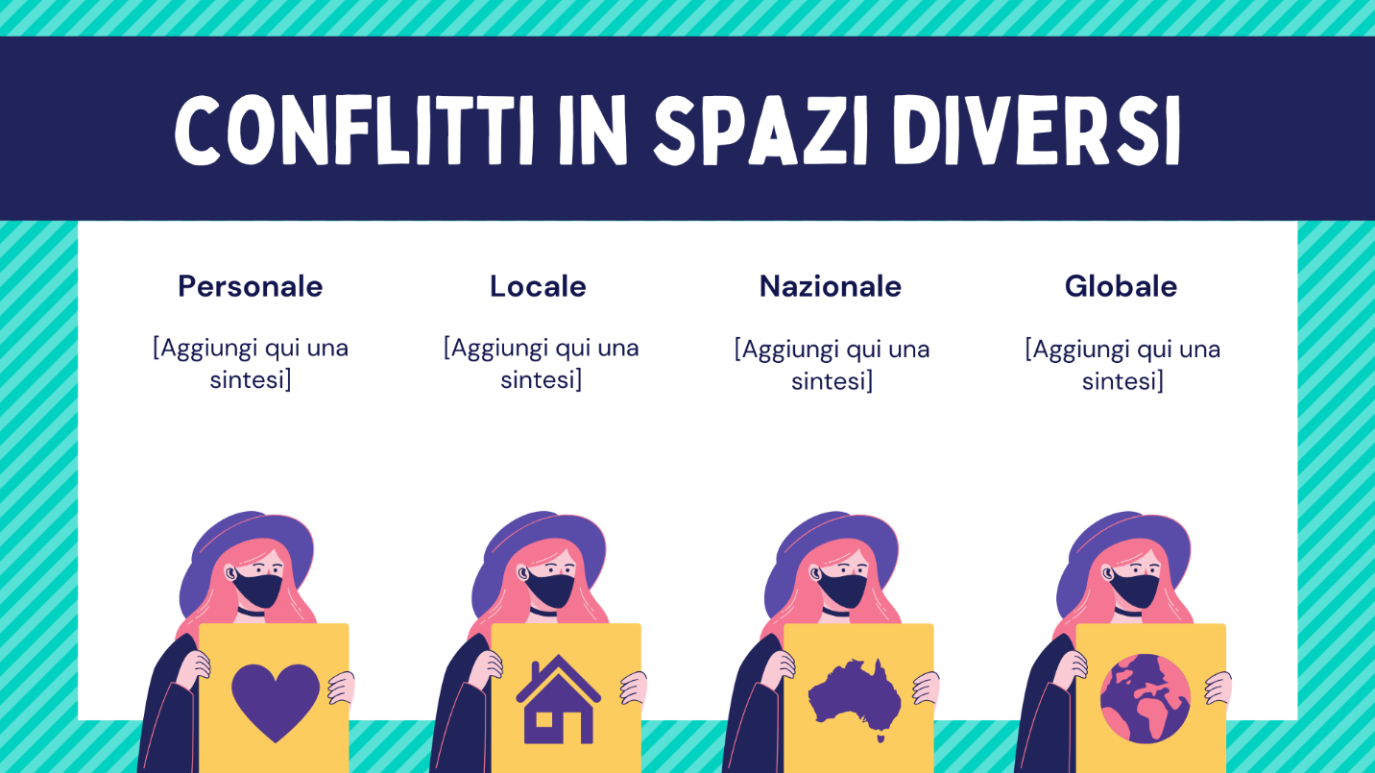

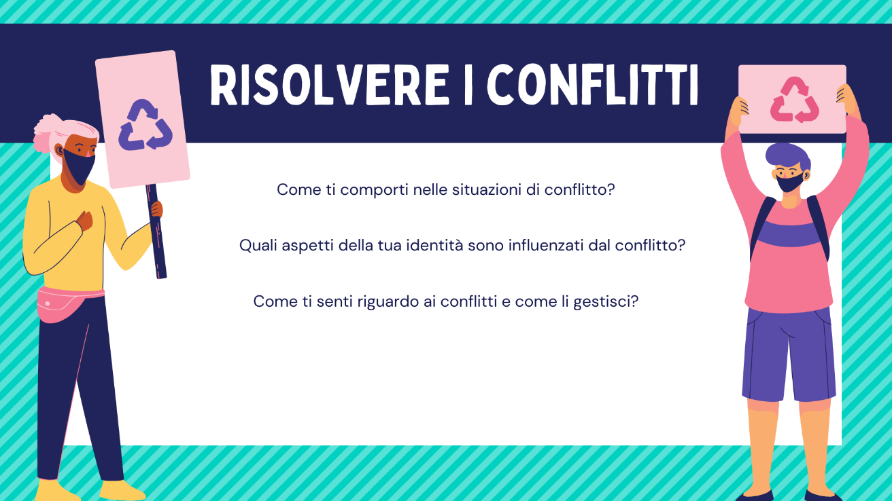

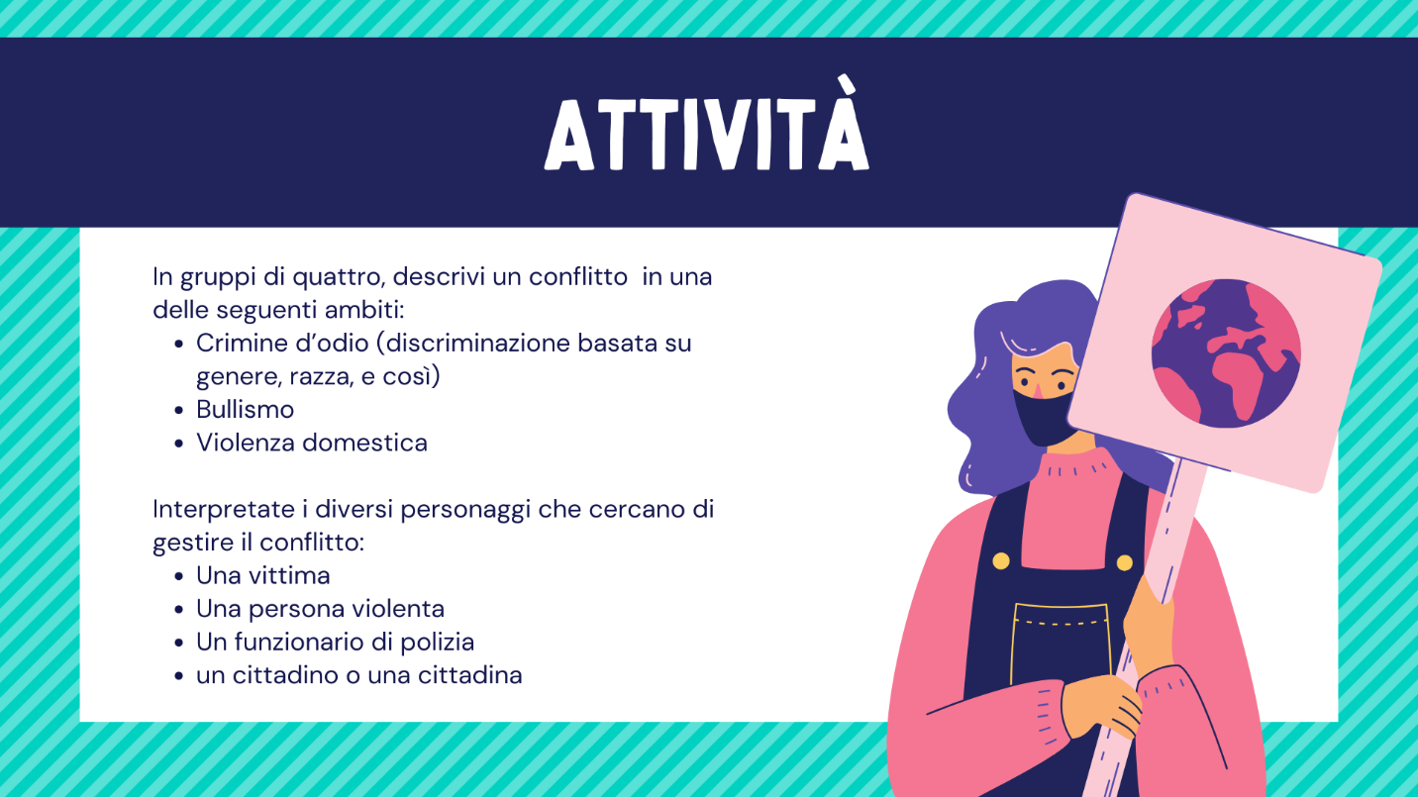

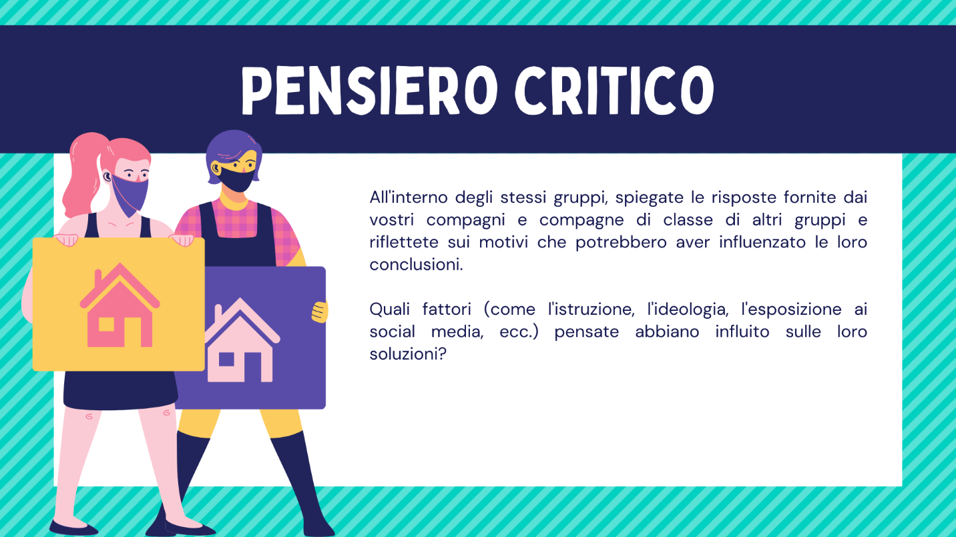

Materiale 5: QR Code per questionario finale e screenshot cellulare/PC
